ПРОЕКТНОЕ РЕШЕНИЕ

«ТОЧКА ОРОШЕНИЯ»

|  |  |
| --- | --- |
| «__»_______________2020  Исполнитель:  ______________________ | СОГЛАСОВАНО:  ___________________ |

1. **Общее описание зоны (назначение).**

Данная зона находится на трассе и представляет собой сборную конструкцию, подключенную к водопроводной системе, имеющую рассекатели и шланги. Конструкция используется в жаркую погоду на трассе для освежения бегунов.

1. **Необходимые ресурсы.**
2. *Человеческие:*

На точке работает 1 ответственный от организатора и 4 волонтёра трассы при необходимости.

1. *Технические*

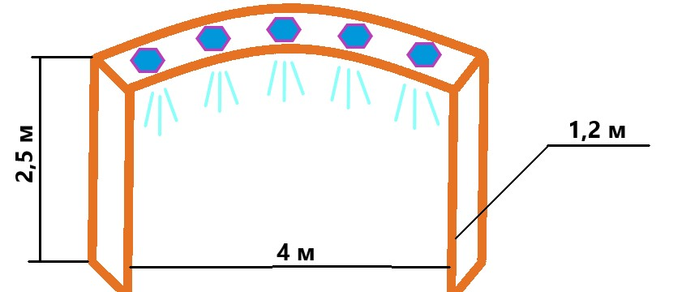

Подключение арки орошение осуществляется путем подсоединения к городского водопроводной сети (для подключения необходим шланг сечением ¾ , напор в сети должен быть не менее 2 атмосфер).

1. *Финансовые (смета)*

Монтаж/демонтаж конструкции – 3500 р.

Подключение к водопроводной воде (по факту).

1. **Правила оказания услуги.**

Обеспечить бесперебойное функционирование системы «орошения» на трассе.

* + - Знать каким образом и где обеспечивается подключение;
    - Знать, как перекрыть воду и отсоединить шланги;
    - Незамедлительно сообщать о возникшей проблеме, которую вы не можете решить самостоятельно организаторам;
    - Иметь контакты сотрудников учреждения, обеспечивающего подачу воды и организаторов для ликвидации ЧС;
    - Обеспечить передачу конструкции после завершения мероприятия организаторам (запросить контакты сотрудников, принимающих конструкцию после проведения события);
    - При необходимости освобождения проезжей части сразу после завершения забега, обеспечить перенос конструкции в безопасную зону совместно с волонтёрами трассы (получить контакты волонтёров трассы – 4-х человек заблаговременно у ответственного за волонтёрский корпус).

1. **Тайминг зоны:**

Тайминг обеспечения работы конструкции орошения

|  |  |
| --- | --- |
| **Время работы** | **Дистанции** |
| Конструкция должна быть готова за 30 мин. до старта.  Выключается после пробегания точки последним участником 21,1 км | 10 и 21,1 км |